Конспект по познавательному развитию
в подготовительной группе
на тему
«Знакомство детей с символами Ярославля»

Цель: уточнение, закрепление и расширение знаний детей о символике России и Ярославля.
Задачи:
Продолжать воспитывать уважительное отношение к жителям нашего города, к землякам.
Развивать память, навыки чтения и устной речи,
Расширять активный словарный запас.
Мотивировать обучающихся на дальнейшее самостоятельное знакомство с городом.
Способствовать формированию культуры человеческих отношений в коллективе обучающихся.
Воспитывать чувство любви и гордости к своему городу.

Ход ОД
Воспитатель: К нам сегодня пришли гости, поздоровайтесь с ними.
Дети хотели бы вы совершить путешествие ?
Скажите , а куда можно отправиться в путешествие?
Сегодня я приглашаю вас отправиться в путешествие по стране знаний.
На чем вы любите путешествовать? (ответы детей)
- А я приглашаю вас в путешествие на машине времени.
- Чтобы машина времени заработала, вы должны выполнить задание .
Посмотрите перед вами на столах лежат картинки.
Подумайте как вы можете разложить картинки?
( раскладывают по обобщающим словам)
Расскажите, что у вас получились ?
А это какая группа картинок? ( показывает на символы России)
Да верно это всё символы России.
Как вы думаете что такое символ? ( Варианты детей)
Символ ребята это рисунок который используют вместо слова который поймет даже человек из другой страны.( сделать слайд символа)

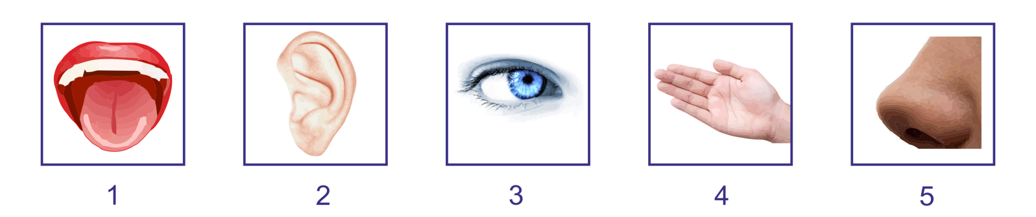

Как называется наша страна?
Ответы детей.
У в России есть государственные символы это символы которые утверждены правительством.
Как вы думаете какие государственные символы есть в России?
Ответы детей.
(Слайд Флага и герба России, гимн)
А как вы думаете, что такое гимн ?
Ответы детей.
Гимн это торжественная музыка принята как символ государства.
А на каких мероприятиях включают гимн?
Ответы детей.
Гимн страны звучит на различных официальных, торжественных, национальных, спортивных и других мероприятиях.
Приезд официального лица в какую либо страну, например. В спортивных мероприятиях может гимн прозвучать в честь победителя соревнований. Иногда перед началом соревнований звучит гимн стран, которых представляют команды, соперники.
Обычно гимн слушают стоя, сняв головные уборы. У нас еще руку держат у сердца.
А как вы думаете, что такое герб ?
Ответы детей.
Герб –это условное изображение являющиеся символом и отличительным знаком, государства города.
Ребята , а как вы думаете ,что такое флаг?
Ответы детей.
Флаг это отличительный знак представляет собой цветное полотно на котором изображён герб или отличительный знак.
Как вы думаете, что это такое не государственные символы?
Это ребята предметы и явления которые используют только у нас в России.
Как вы думаете какие не государственные символы используют в России?
После ответа детей ( Слайд с символами ромашка, матрёшка, берёза, балалайка)
Россия ребята это огромная страна.
А как называют жителей России?
Всё верно мы с вами Россияне.

«Родина»
Нет на свете Родины красивей – (шагают на месте)
Боевой страны богатырей. (изображают «богатырей»)
Вот она, по имени Россия,
От морей простёрлась до морей. (шагают на месте и широко разводят руки)

В России много городов и каждый житель гордится своей малой Родиной.
Что такое ребята малая Родина?
Это город в котором мы родились и живем
- Как называется наш город?
- Как называют жителей Ярославля?
- Какие реки вы знаете в городе Ярославле?
- Сколько лет нашему городу?
У каждого города есть тоже символы .
Какие это символы ?
Да всё верно это гимн герб и флаг.
Послушайте гимн Ярославля.
Включить гимн Ярославля.
У каждого города есть герб.

А как вы думаете, что изображено на гербе Ярославля?

Рассмотреть на слайде герб,рассказать про обозначения.
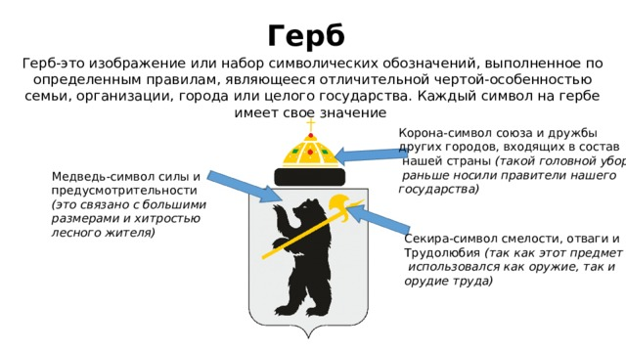

У нашего города Ярославля есть флаг какого он цвета и что изображено на нём?
Рассматриваем флаг Ярославля.

Как вы думаете почему медведь появился на гербе Ярославля ?
У нашего города есть легенда основания города в ней рассказывается как князь Ярослав мудрый победил медведицу зарубив ее секирой и он стал
основателем нашего города. Когда-то он был правителем всех русских земель. В его времена государство часто подвергалось нападениям врагов, но он умел защитить свой народ. Многие конфликты он решал мирным путем. Ярослав был одним из образованнейших людей своего времени, за что и получил прозвище «Мудрый.

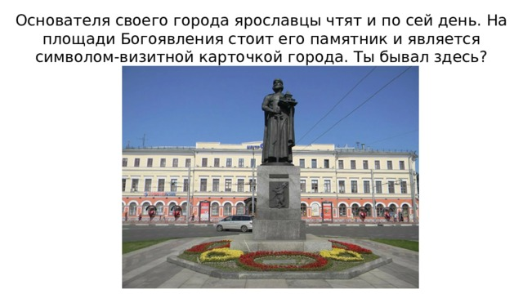

Наш народ никогда не забывает русские народные традиции, праздники, игры. Одним из таких праздников является «Масленица». Ярославль стал главным городом этого праздника. Отмечается она шумно и весело.
(слайд «Главная Масленица страны).

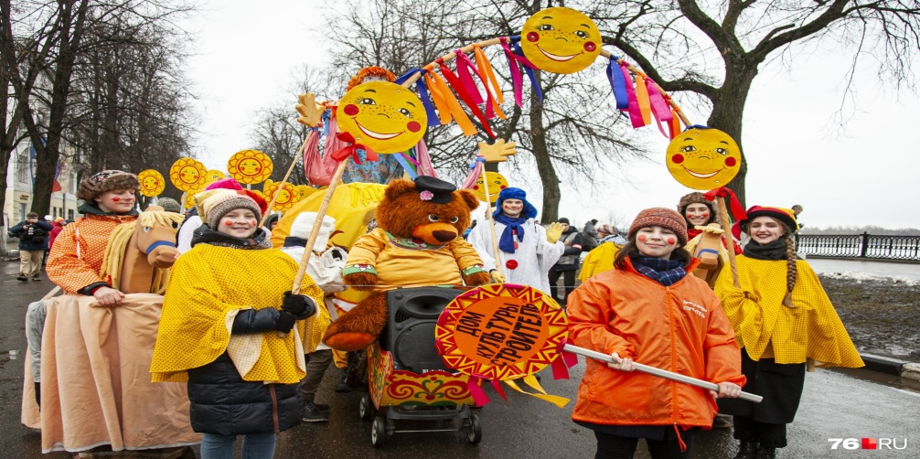

Пальчиковая гимнастика.
В нашем городе есть парк, цирк, театр и зоопарк,
Есть здесь фабрики, заводы, площадей и улиц много.
Это садик это школа магазин игрушек новый.
Вот кафе, а вот аптека, во дворе библиотека.
Ярославль большой красивый самый лучший он в России .

А как вы думаете ? Какие есть не государственные символы Ярославля?
Слад ( Медведица, 1000 купюра)
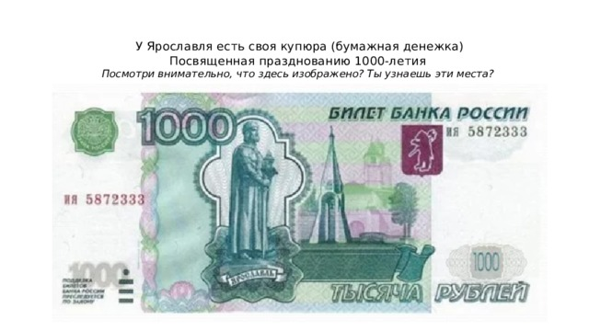

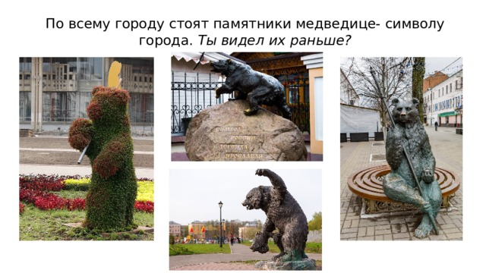

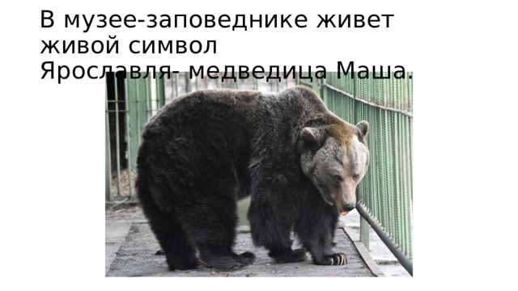
Вот и закончилось наше путешествие на машине времени пора нам возвращаться в обратно .
Но чтобы вернуться в группу вам надо собрать секретный код и ответить на вопросы.
Дать собрать картинки.

-Как называется город, в котором мы живём?
-Кто основал город Ярославль?
-Что такое символ?
-Какое животное изображено на гербе и флаге нашего города?
-Почему именно медведица является символом Ярославля?
Ребята, что увозят с собой на память гости города?
Сувениры, подарки.

Какие добрые слова вы скажете о нашей малой Родине – Ярославле, что пожелаете городу и его жителям?

Про Ярославль сочинили много стихов давайте послушаем стихи о нашей малой Родине.

И мы с вами вернулись в группу и привезли с собой из путешествия угощенье. Угостить детей.

